# **Projeto de Programação - Otimização**

## Problema 1:

*Minimizar a função objetivo $f\left(x\right)=\frac{x^{2}}{100}+10\sin\left(x-\frac{π}{2}\right)$ no intervalo [-100, 100]*

### HillClimbing simples:

### HillClimbing com restart:

Simulated Annealing: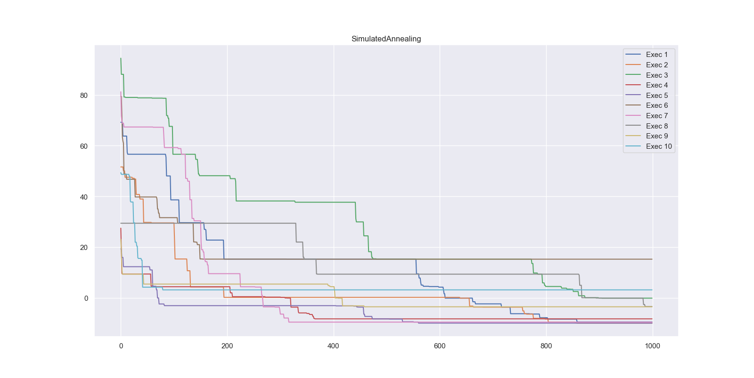

Genetic Algorithm: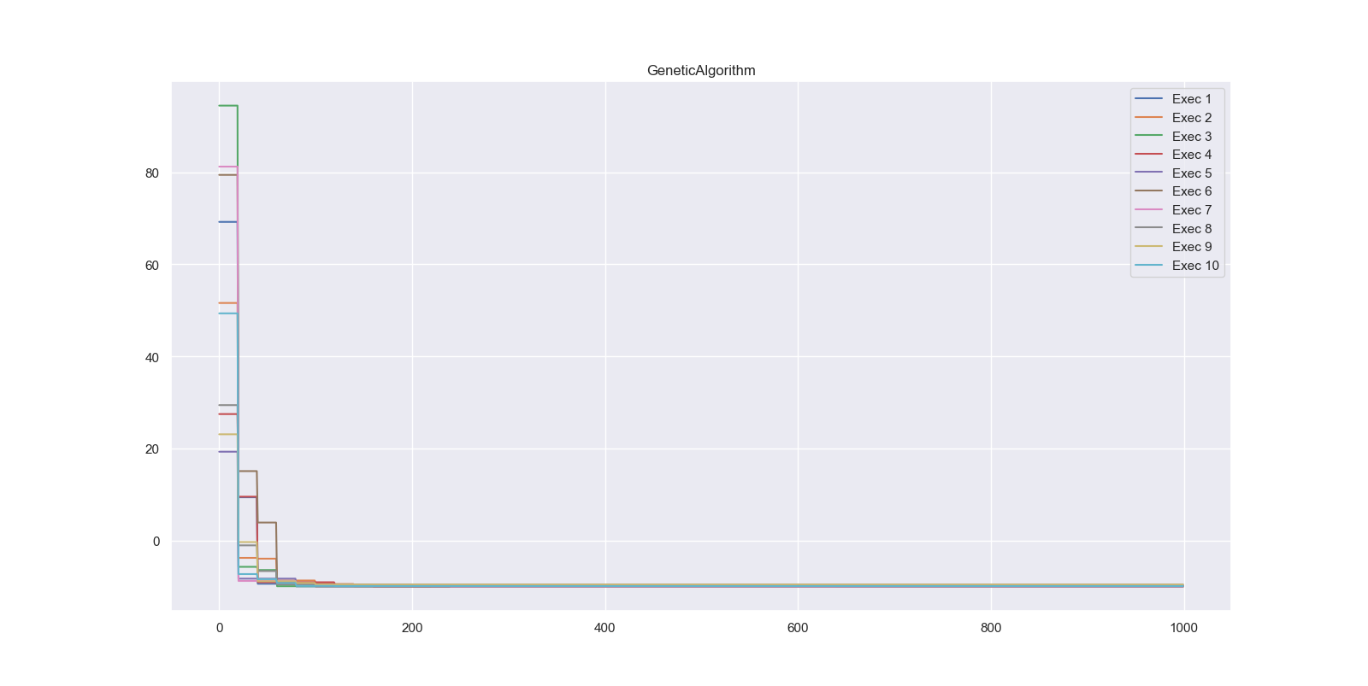

### Tabela comparativa:

|  |  |  |  |  |
| --- | --- | --- | --- | --- |
| Algoritmo | Max | Min | Média | Desvio Padrão |
| HillClimbing simples | 94.49527992891872 | -9.605934063410883 | 20.603600536163665 | 21.119527468109293 |
| HillClimbing c/ restart | 94.49527992891872 | -9.999664241669759 | -3.2635857543627784 | 14.390050531121833 |
| Simulated Annealing | 94.49527992891872 | -9.998021496897998 | 7.270527998635835 | 17.502610349244865 |
| Genetic Algorithm | 94.49527992891872 | **-10.0** | 9.62485322774159 | 9.62485322774159 |

Comparativo dos algoritmos: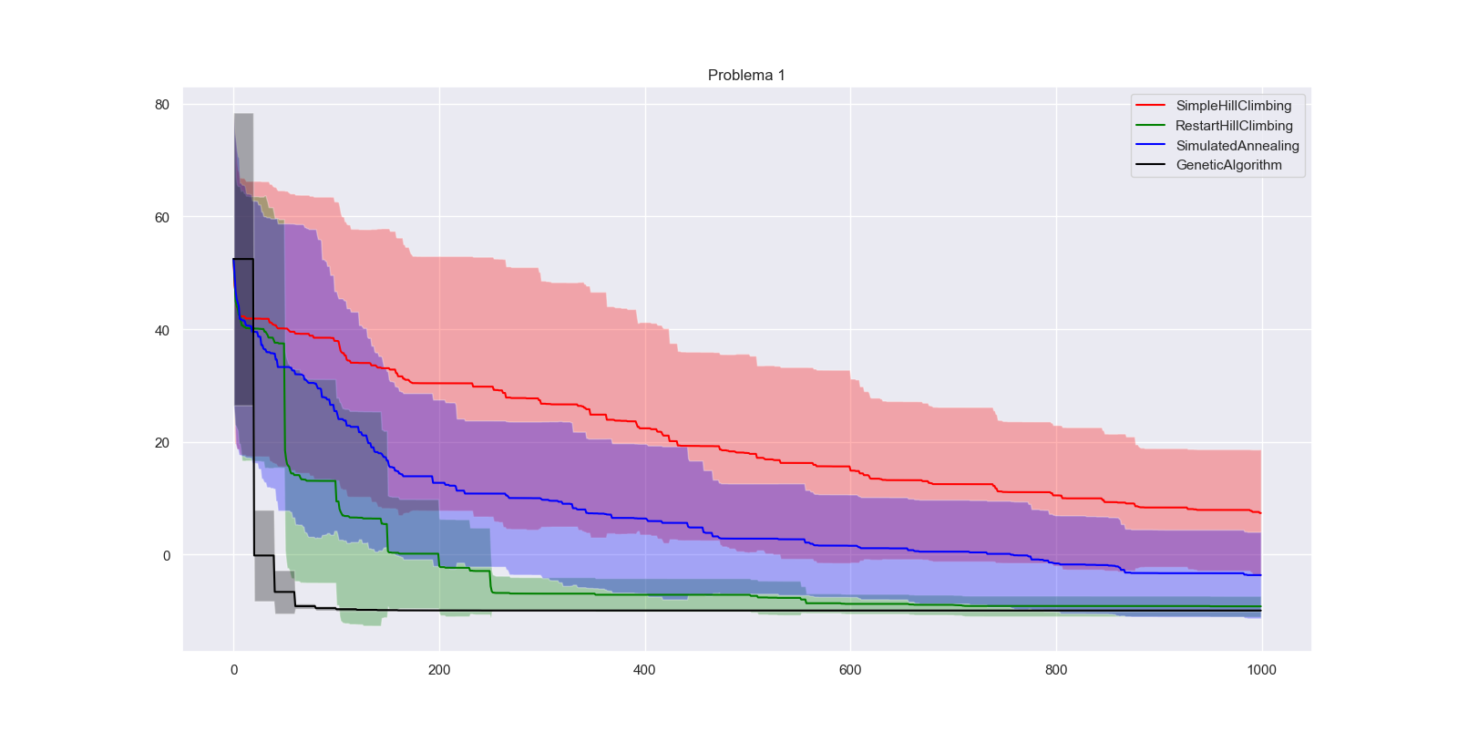

### Discussão:

Todos os algoritmos apresentaram bom desempenho para o problema 1. O HillClimbing simples apresentou dificuldades para superar alguns mínimos locais com a distribuição normal de desvio padrão 2.0, mas ainda sim venceu muitos. O HillClimbing com restart explorou várias partes do intervalo válido, o que proporcionou boas oportunidades para encontrar soluções melhores. O Simulated Annealing também explorou partes do intervalo, só que próximas da mesma vizinhança inicial. Para este problema, o alto valor para aceitar vizinhos piores fez com que o Simulated Annealing explorasse regiões não promissoras, subindo na curva. O Genetic Algorithm, para o problema 1, apresentou bom desempenho devido a ser um algoritmo populacional com a oportunidade de “exploração paralela” de vários vizinhos, que foi favorecida pela função do problema. Ele encontrou o ótimo global.

## Problema 2:

*Minimizar Rastrigin: $f\left(x,y\right)={20+(x}^{2}-10\cos\left(2πx\right)+(y^{2}-10 cos⁡(2πy))$ em [-5.12, 5.12]*

### HillClimbing simples:

### HillClimbing com restart:

Simulated Annealing: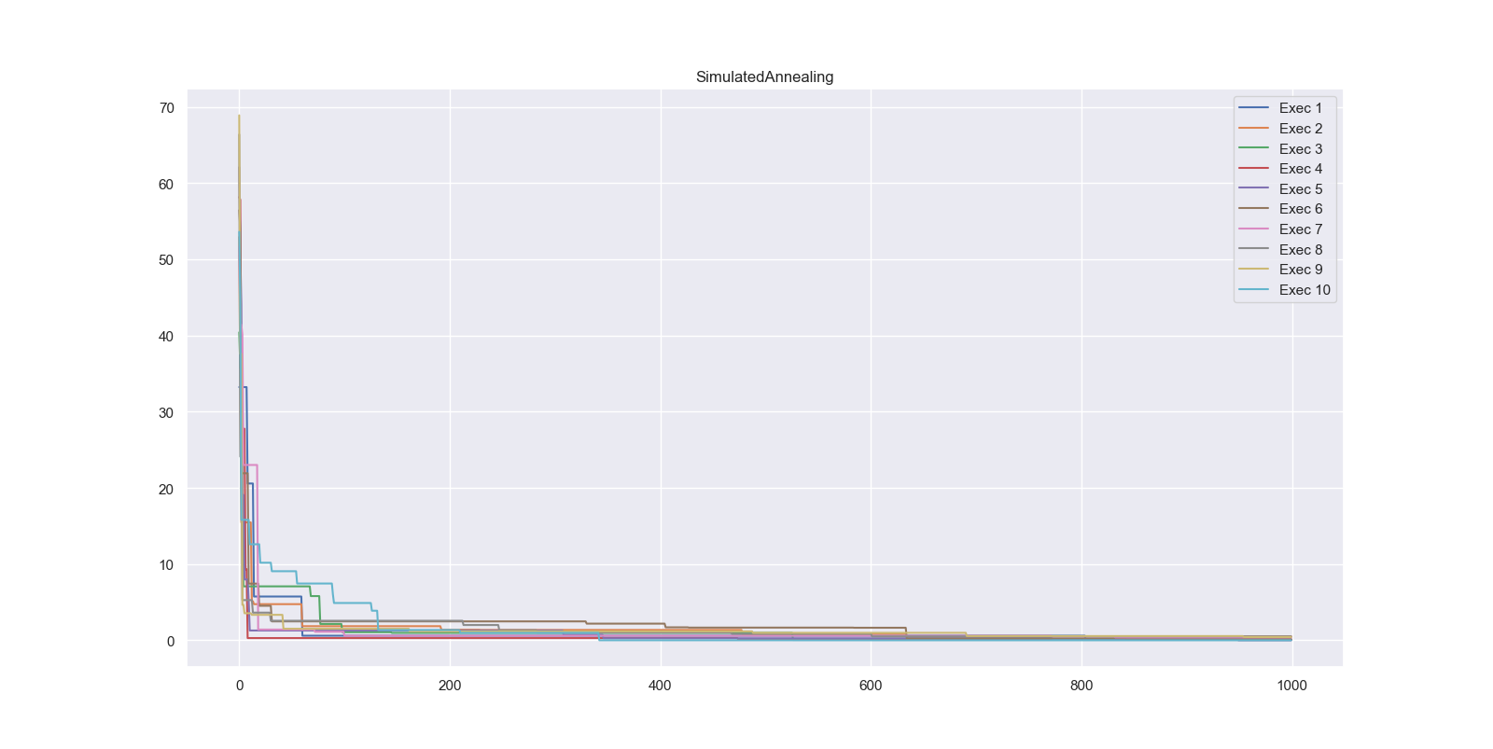

Genetic Algorithm: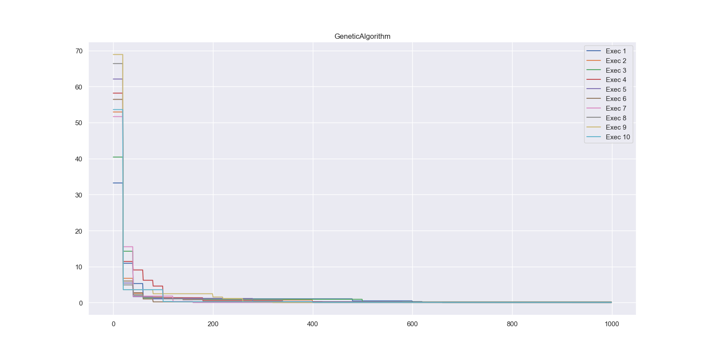

### Tabela comparativa:

|  |  |  |  |  |
| --- | --- | --- | --- | --- |
| Algoritmo | Max | Min | Média | Desvio Padrão |
| HillClimbing simples | 68.88754837396415 | 0.0017206568809271516 | 1.0459503824422114 | 3.3422903273795512 |
| HillClimbing c/ restart | 68.88754837396415 | 0.0065170233741618230 | 0.8093127985001215 | 2.9850032714012810 |
| Simulated Annealing | 68.88754837396415 | 0.0009753086338903927 | 1.1616722246724340 | 3.1108564281512447 |
| Genetic Algorithm | 68.88754837396415 | **0.0001971769719570915** | 1.6753939761692394 | 7.8131288562002610 |

Comparativo dos algoritmos: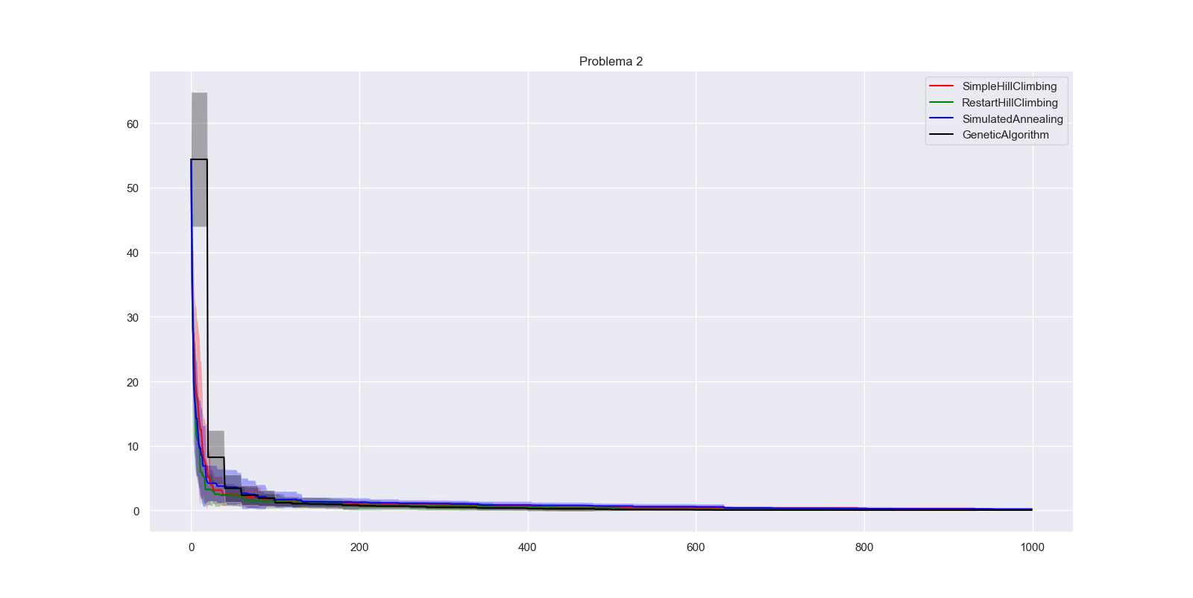

### Discussão:

Todos os algoritmos apresentaram bom desempenho para o problema 2. O HillClimbing simples apresentou dificuldades para sair de mínimos locais com a distribuição normal de desvio padrão 2.0, mas ainda venceu alguns. O ponto de inicialização influenciou no resultado. O HillClimbing com restart explorou várias partes do intervalo válido, o que proporcionou boas oportunidades para encontrar soluções melhores, mas devido ao espaço de pesquisa ser mais amplo que o do problema 1, teve pouca oportunidade (iterações) de buscar um mínimo local melhor em cada restart. O Simulated Annealing também explorou partes do intervalo próximas a sua inicialização e teve a oportunidade de vencer vários mínimos locais aceitando vizinhos piores. O Genetic Algorithm apresentou o melhor desempenho. A operação de crossover e mutação geraram soluções que puderam cobrir muitos pontos do espaço de pesquisa. Não percebi convergência dos indivíduos com o crossover utilizado para a função de Rastrigin.

## Problema 3:

*Minimizar TSP de 38 cidades*

### HillClimbing simples:

### HillClimbing com restart:

Simulated Annealing: 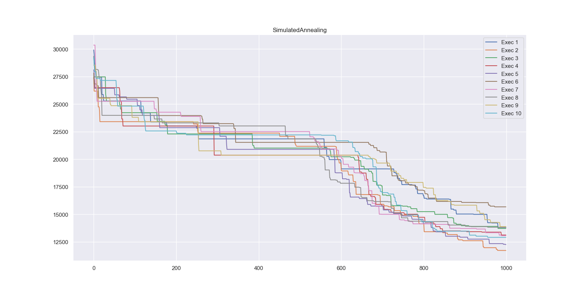

Genetic Algorithm: 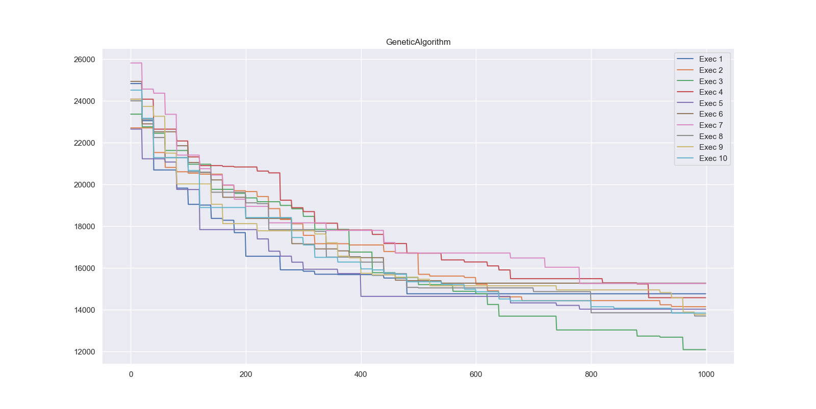

### Tabela comparativa:

|  |  |  |  |  |
| --- | --- | --- | --- | --- |
| Algoritmo | Max | Min | Média | Desvio Padrão |
| HillClimbing simples | 30344.23910360661 | **9430.247200792006** | 14010.164121676013 | 3164.1583117547057 |
| HillClimbing c/ restart | 30344.23910360661 | 12107.760768964139 | 14957.289053714416 | 2658.822387862522 |
| Simulated Annealing | 30344.23910360661 | 11720.442902220122 | 19949.136216161085 | 3954.838260144989 |
| Genetic Algorithm | 25802.159720445085 | 12080.264978438023 | 16731.755156331950 | 2679.259083071553 |

Comparativo dos algoritmos: 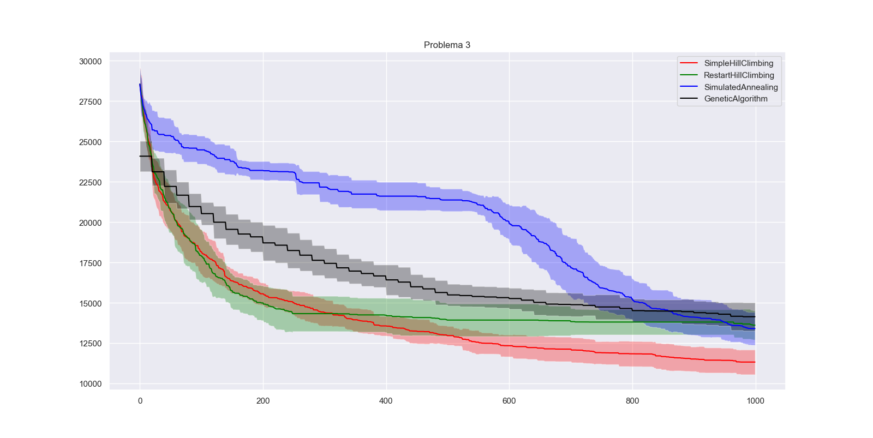

### Discussão:

Os algoritmos não apresentaram bom desempenho em relação ao ótimo global conhecido para o problema 3. O HillClimbing simples apresentou o melhor resultado, apesar de ser, teoricamente, o algoritmo menos elaborado. O HillClimbing com restart, com a configuração de 1000 iterações e restart a cada 200 ficou ligeiramente melhor que com restart a cada 50, pois conseguiu “tempo” (iterações) para melhorar o cada estado inicial. O Simulated Annealing, segundo melhor resultado, também teve dificuldade e ficou com resultado bem acima do ótimo global. Para este problema, achei que o Simulated Annealing precisaria de rodadas de aquecimentos e resfriamentos para melhor exploração do espaço de pesquisa. Após alteração de 90% para 65% das iterações para parar de ter chances de aceitar estados piores, o algoritmo também apresentou uma pequena melhora. O Genetic Algorithm apresentou o segundo pior resultado dentre os 4, o que foi uma surpresa. Além de resultados ruins, para o tamanho do problema, o algoritmo também ficou mais lento (grande parte por conta implementação resultado da minha total inexperiência com Python). O algoritmo apresentou uma melhora quando mudei a forma de seleção dos pais para o crossover. A saber, seleciono os 2 primeiros candidatos através de sorteio entre os 20% melhores da população. Fico com o melhor dos 2. Para a escolha do outro pai, seleciono por sorteio 2 dentre todos os indivíduos da população e novamente fico com o melhor. Obs: todos os comentários e parâmetros ajustados consideram que o número máximo de chamadas da FO é limitado a 1000.